

НАЦІОНАЛЬНИЙ ТЕХНІЧНИЙ УНІВЕРСИТЕТ УКРАЇНИ

«КИЇВСЬКИЙ ПОЛІТЕХНІЧНИЙ ІНСТИТУТ ІМЕНІ ІГОРЯ СІКОРСЬКОГО»

ФАКУЛЬТЕТ ПРИКЛАДНОЇ МАТЕМАТИКИ

**Кафедра системного програмування та спеціалізованих комп’ютерних систем**

**Лабораторна робота №1**

з дисципліни **Web-дизайн**

на тему: “Розробка статичного інтерфейсу Web-додатка”

Виконав: студент групи КВ-23

Паламарчук Максим

Перевірив:

Київ – 2025

Мета роботи: ознайомитись із засобами мов HTML5 та CSS3 та навчитись застосовувати бібліотеки Twitter Bootstrap/Material UI щодо швидкої побудови Web-інтерфейсу користувача.

Загальне завдання*:* розробити статичні Web-сторінки додатку та перевірити коректне їх відображення на екранах різного розміру.

Інструменти розробки: мови HTML5, CSS3.

Зауваження: програмувати функціональність сайту не потрібно (!)

Посилання на GitHub: <https://github.com/HomerLund/WEB_Lab1>

Посилання на GitHub Pages: <https://homerlund.github.io/WEB_Lab1/>

Контакт студента у месенджері Телеграм*:* <https://t.me/Maxim_Pal>

*Зміст звіту*

1. Опис додатка;

2. Схема переходів між сторінками сайту;

3. Копії екрана усіх сторінок статичного версії Web-додатка;

5. Копії екрана робочої сторінки Web-додатка для смартфона та планшета;

**Опис додатка «Developer Calculator»**

Додаток передбачає 5 сторінок:

1. Реєстрація користувача (поля: email, password, confirm password, date of birth, remember me);

2. Вхід до сайту (поля: email, password, remember me);

3. Профіль користувача (поля у табличному вигляді);

4. Про додаток (короткий опис додатка);

5. Головна сторінка (вступна сторінка, яка дає інформацію, що тут можна скористатися калькулятором)

6. Робоча сторінка додатка, на якій знаходиться калькулятор

**Схема переходів між сторінками сайту**

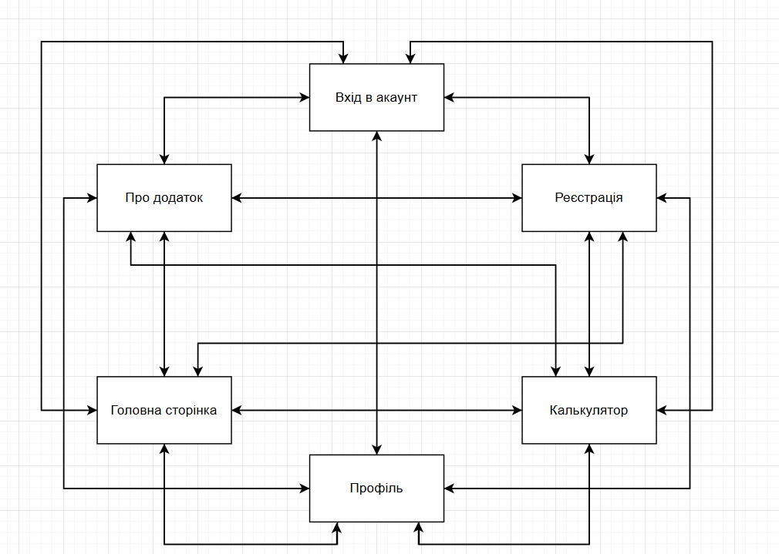

**Копії екрана усіх сторінок статичної версії Web-додатка**

1. Головна сторінка

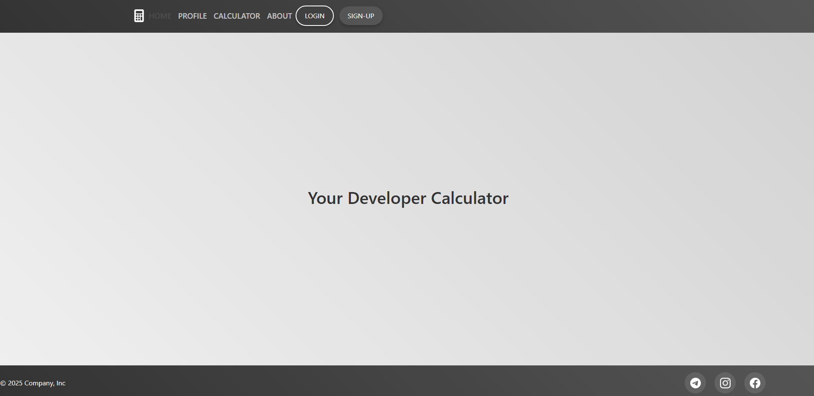

1. Реєстрація користувача

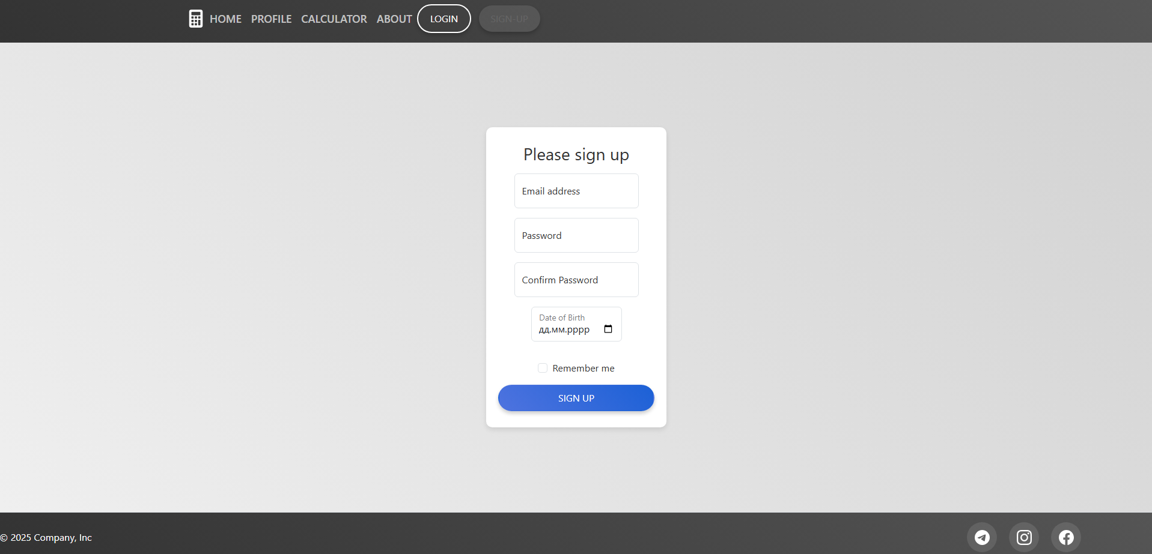

1. Вхід в акаунт

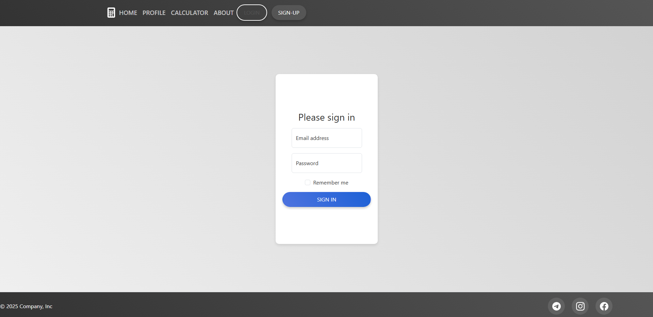

1. Профіль користувача

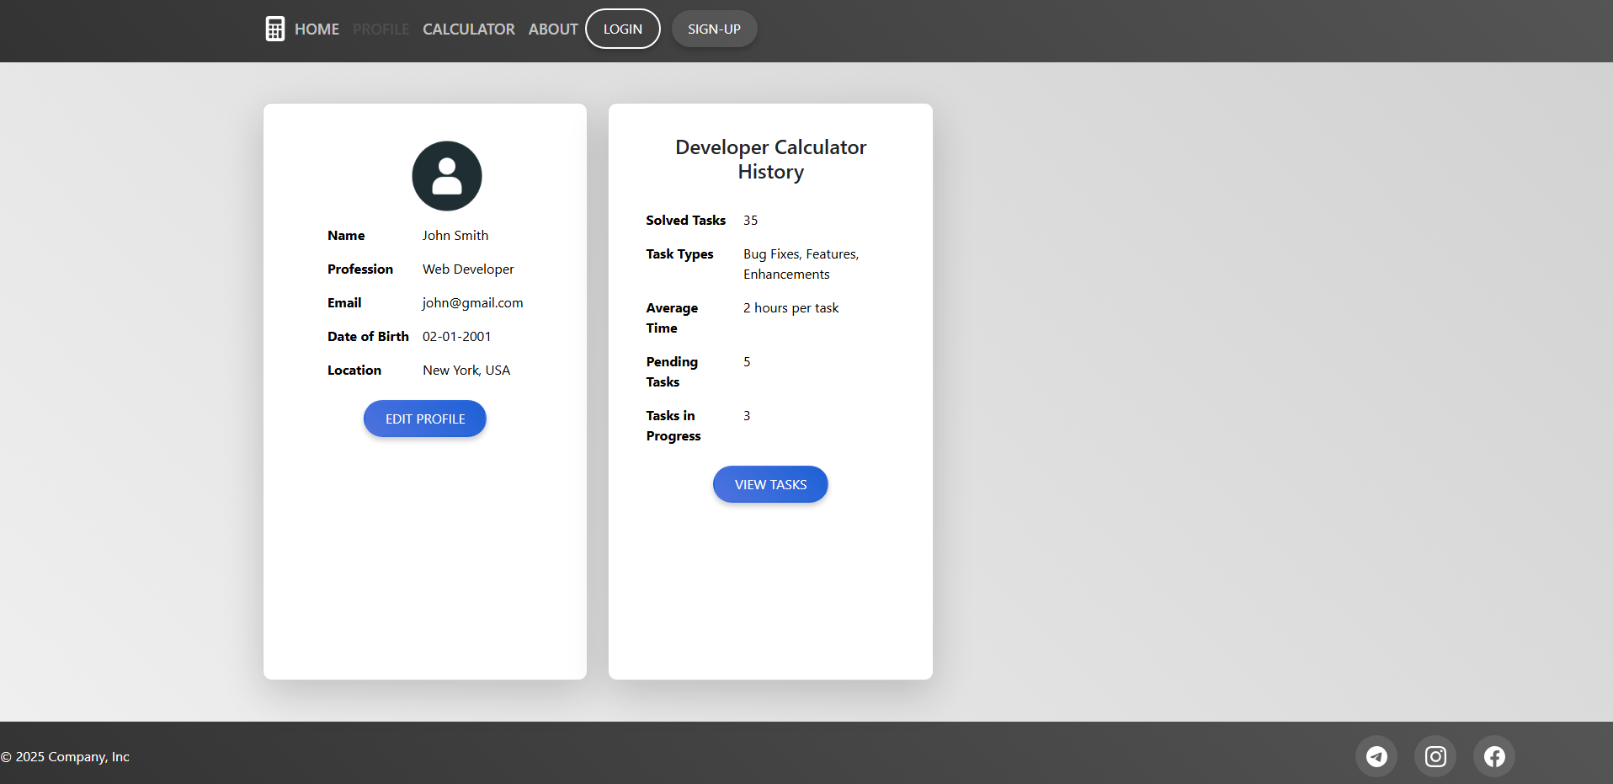

1. Про додаток



1. Робоча сторінка додатка

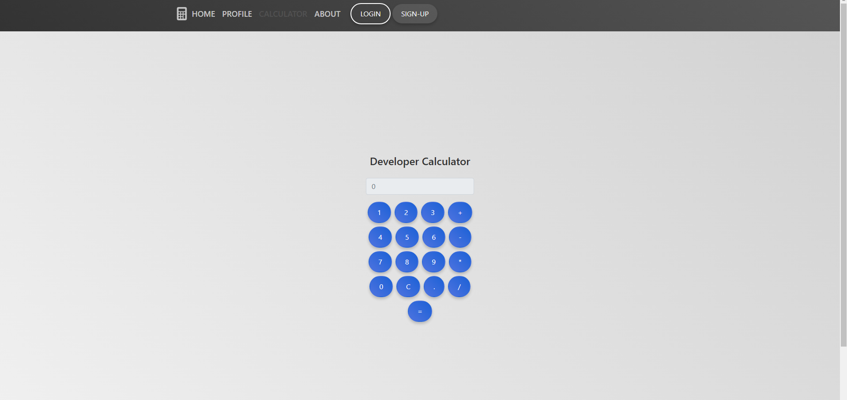



**Копії екрана робочої сторінки Web-додатка для смартфона та планшета**

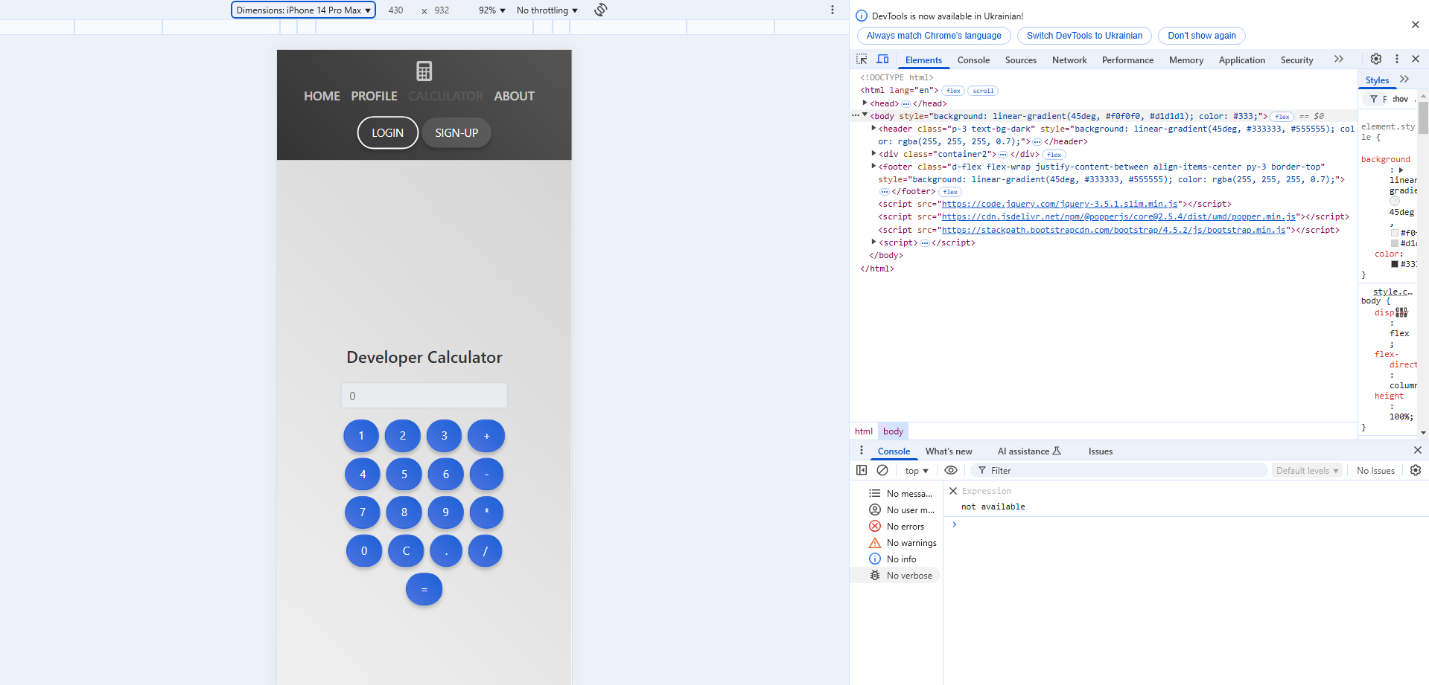

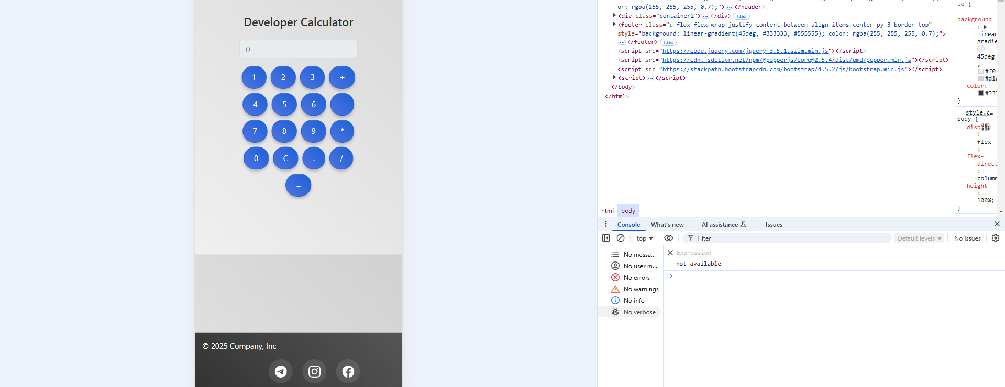

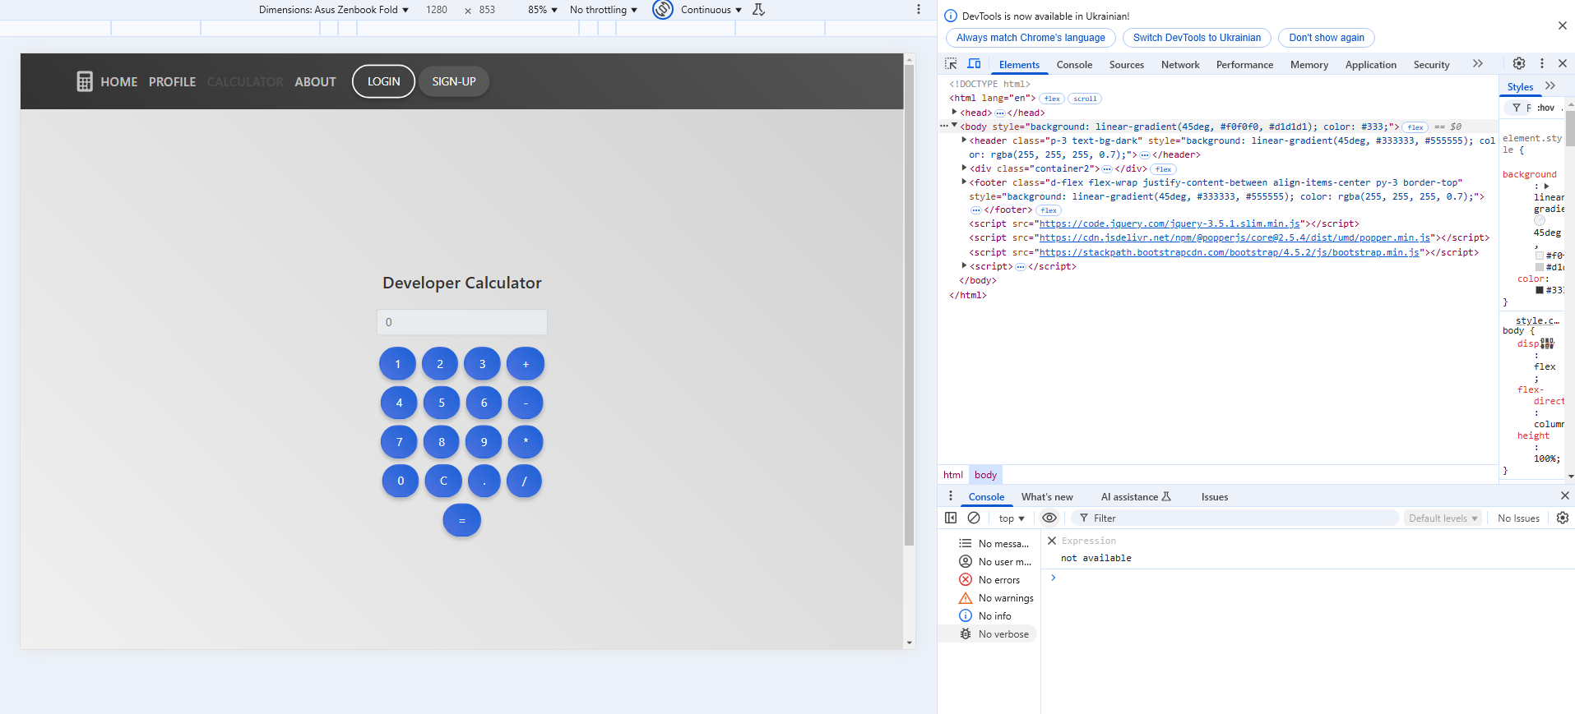

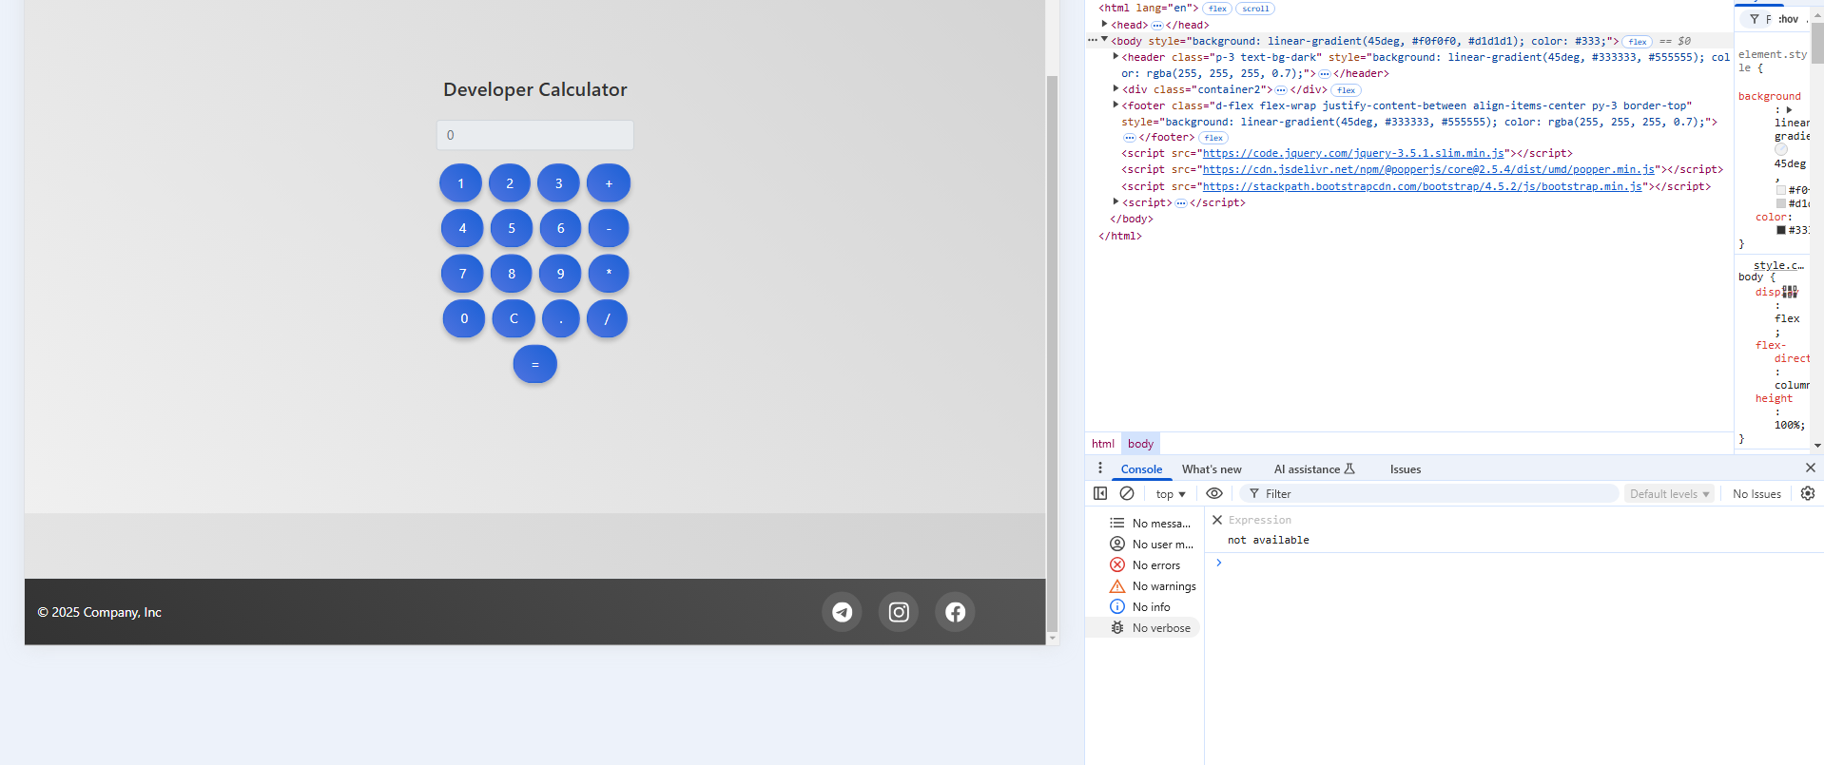

**Вміст HTML файлу робочої сторінки**

<!DOCTYPE html>

<html lang="en">

<head>

    <meta charset="UTF-8">

    <meta name="viewport" content="width=device-width, initial-scale=1.0">

    <title>Developer Calculator</title>

    <link href="https://stackpath.bootstrapcdn.com/bootstrap/4.5.2/css/bootstrap.min.css" rel="stylesheet">

    <link rel="stylesheet" href="../Styles/style.css">

</head>

<body style="background: linear-gradient(45deg, #f0f0f0, #d1d1d1); color: #333;">

    <header class="p-3 text-bg-dark" style="background: linear-gradient(45deg, #333333, #555555); color: rgba(255, 255, 255, 0.7);">

        <div class="container">

            <div class="d-flex flex-wrap align-items-center justify-content-center justify-content-lg-start">

            <svg xmlns="http://www.w3.org/2000/svg" width="30" height="30" fill="currentColor" class="bi bi-calculator-fill" viewBox="0 0 16 16">

                <path d="M2 2a2 2 0 0 1 2-2h8a2 2 0 0 1 2 2v12a2 2 0 0 1-2 2H4a2 2 0 0 1-2-2zm2 .5v2a.5.5 0 0 0 .5.5h7a.5.5 0 0 0 .5-.5v-2a.5.5 0 0 0-.5-.5h-7a.5.5 0 0 0-.5.5m0 4v1a.5.5 0 0 0 .5.5h1a.5.5 0 0 0 .5-.5v-1a.5.5 0 0 0-.5-.5h-1a.5.5 0 0 0-.5.5M4.5 9a.5.5 0 0 0-.5.5v1a.5.5 0 0 0 .5.5h1a.5.5 0 0 0 .5-.5v-1a.5.5 0 0 0-.5-.5zM4 12.5v1a.5.5 0 0 0 .5.5h1a.5.5 0 0 0 .5-.5v-1a.5.5 0 0 0-.5-.5h-1a.5.5 0 0 0-.5.5M7.5 6a.5.5 0 0 0-.5.5v1a.5.5 0 0 0 .5.5h1a.5.5 0 0 0 .5-.5v-1a.5.5 0 0 0-.5-.5zM7 9.5v1a.5.5 0 0 0 .5.5h1a.5.5 0 0 0 .5-.5v-1a.5.5 0 0 0-.5-.5h-1a.5.5 0 0 0-.5.5m.5 2.5a.5.5 0 0 0-.5.5v1a.5.5 0 0 0 .5.5h1a.5.5 0 0 0 .5-.5v-1a.5.5 0 0 0-.5-.5zM10 6.5v1a.5.5 0 0 0 .5.5h1a.5.5 0 0 0 .5-.5v-1a.5.5 0 0 0-.5-.5h-1a.5.5 0 0 0-.5.5m.5 2.5a.5.5 0 0 0-.5.5v4a.5.5 0 0 0 .5.5h1a.5.5 0 0 0 .5-.5v-4a.5.5 0 0 0-.5-.5z"/>

            </svg>

            <ul class="nav col-12 col-lg-auto me-lg-auto mb-2 justify-content-center mb-md-0">

                <li><a href="../../index.html" class="nav-link px-2 ">Home</a></li>

                <li><a href="profile.html" class="nav-link px-2">Profile</a></li>

                <li><a href="calculator.html" class="nav-link px-2 active">Calculator</a></li>

                <li><a href="about.html" class="nav-link px-2">About</a></li>

            </ul>

            <div class="text-end">

                <button type="button" class="btn btn-outline-light me-2" onclick="window.location.href='../Pages/login.html';"> Login </button>

                <button type="button" class="btn btn-signup" onclick="window.location.href='../Pages/signup.html';"> Sign-up </button>

            </div>

            </div>

        </div>

    </header>

<div class="container2">

<div class="container3 d-flex justify-content-center align-items-center min-vh-100"">

    <div class="row">

        <div class="col-md-6 calculator mx-auto">

            <div class="container3 d-flex align-items-center justify-content-center min-vh-100">

                <div class="card-body">

                    <h4 class="card-title text-center mb-4">Developer Calculator</h4>

                    <div class="text-center">

                        <input type="text" id="calc-display" class="form-control mb-3" placeholder="0" disabled>

                        <div class="d-flex justify-content-center mb-2">

                            <button class="btn btn-outline-primary mx-1" onclick="appendToDisplay('1')">1</button>

                            <button class="btn btn-outline-primary mx-1" onclick="appendToDisplay('2')">2</button>

                            <button class="btn btn-outline-primary mx-1" onclick="appendToDisplay('3')">3</button>

                            <button class="btn btn-outline-primary mx-1" onclick="appendToDisplay('+')">+</button>

                        </div>

                        <div class="d-flex justify-content-center mb-2">

                            <button class="btn btn-outline-primary mx-1" onclick="appendToDisplay('4')">4</button>

                            <button class="btn btn-outline-primary mx-1" onclick="appendToDisplay('5')">5</button>

                            <button class="btn btn-outline-primary mx-1" onclick="appendToDisplay('6')">6</button>

                            <button class="btn btn-outline-primary mx-1" onclick="appendToDisplay('-')">-</button>

                        </div>

                        <div class="d-flex justify-content-center mb-2">

                            <button class="btn btn-outline-primary mx-1" onclick="appendToDisplay('7')">7</button>

                            <button class="btn btn-outline-primary mx-1" onclick="appendToDisplay('8')">8</button>

                            <button class="btn btn-outline-primary mx-1" onclick="appendToDisplay('9')">9</button>

                            <button class="btn btn-outline-primary mx-1" onclick="appendToDisplay('*')">*</button>

                        </div>

                        <div class="d-flex justify-content-center mb-2">

                            <button class="btn btn-outline-primary mx-1" onclick="appendToDisplay('0')">0</button>

                            <button class="btn btn-outline-primary mx-1" onclick="clearDisplay()">C</button>

                            <button class="btn btn-outline-primary mx-1" onclick="appendToDisplay('.')">.</button>

                            <button class="btn btn-outline-primary mx-1" onclick="appendToDisplay('/')">/</button>

                        </div>

                        <div class="d-flex justify-content-center mb-2">

                            <button class="btn btn-outline-success mx-1" onclick="calculateResult()">=</button>

                        </div>

                    </div>

                </div>

            </div>

        </div>

    </div>

</div>

</div>

<footer class="d-flex flex-wrap justify-content-between align-items-center py-3 border-top" style="background: linear-gradient(45deg, #333333, #555555); color: rgba(255, 255, 255, 0.7);">

    <div class="col-md-4 d-flex align-items-center">

      <span class="mb-3 mb-md-0" style="color: white;">© 2025 Company, Inc</span>

    </div>

    <ul class="nav col-md-4 justify-content-end list-unstyled d-flex">

      <div class="social-icons">

        <a href="https://t.me/" target="_blank" title="Telegram">

          <svg xmlns="http://www.w3.org/2000/svg" width="40" height="40" fill="currentColor" class="bi bi-telegram" viewBox="0 0 16 16">

            <path d="M16 8A8 8 0 1 1 0 8a8 8 0 0 1 16 0M8.287 5.906q-1.168.486-4.666 2.01-.567.225-.595.442c-.03.243.275.339.69.47l.175.055c.408.133.958.288 1.243.294q.39.01.868-.32 3.269-2.206 3.374-2.23c.05-.012.12-.026.166.016s.042.12.037.141c-.03.129-1.227 1.241-1.846 1.817-.193.18-.33.307-.358.336a8 8 0 0 1-.188.186c-.38.366-.664.64.015 1.088.327.216.589.393.85.571.284.194.568.387.936.629q.14.092.27.187c.331.236.63.448.997.414.214-.02.435-.22.547-.82.265-1.417.786-4.486.906-5.751a1.4 1.4 0 0 0-.013-.315.34.34 0 0 0-.114-.217.53.53 0 0 0-.31-.093c-.3.005-.763.166-2.984 1.09"/>

          </svg>

        </a>

        <a href="https://www.instagram.com/" target="_blank" title="Instagram">

          <svg xmlns="http://www.w3.org/2000/svg" width="16" height="16" fill="currentColor" class="bi bi-instagram" viewBox="0 0 16 16">

            <path d="M8 0C5.829 0 5.556.01 4.703.048 3.85.088 3.269.222 2.76.42a3.9 3.9 0 0 0-1.417.923A3.9 3.9 0 0 0 .42 2.76C.222 3.268.087 3.85.048 4.7.01 5.555 0 5.827 0 8.001c0 2.172.01 2.444.048 3.297.04.852.174 1.433.372 1.942.205.526.478.972.923 1.417.444.445.89.719 1.416.923.51.198 1.09.333 1.942.372C5.555 15.99 5.827 16 8 16s2.444-.01 3.298-.048c.851-.04 1.434-.174 1.943-.372a3.9 3.9 0 0 0 1.416-.923c.445-.445.718-.891.923-1.417.197-.509.332-1.09.372-1.942C15.99 10.445 16 10.173 16 8s-.01-2.445-.048-3.299c-.04-.851-.175-1.433-.372-1.941a3.9 3.9 0 0 0-.923-1.417A3.9 3.9 0 0 0 13.24.42c-.51-.198-1.092-.333-1.943-.372C10.443.01 10.172 0 7.998 0zm-.717 1.442h.718c2.136 0 2.389.007 3.232.046.78.035 1.204.166 1.486.275.373.145.64.319.92.599s.453.546.598.92c.11.281.24.705.275 1.485.039.843.047 1.096.047 3.231s-.008 2.389-.047 3.232c-.035.78-.166 1.203-.275 1.485a2.5 2.5 0 0 1-.599.919c-.28.28-.546.453-.92.598-.28.11-.704.24-1.485.276-.843.038-1.096.047-3.232.047s-2.39-.009-3.233-.047c-.78-.036-1.203-.166-1.485-.276a2.5 2.5 0 0 1-.92-.598 2.5 2.5 0 0 1-.6-.92c-.109-.281-.24-.705-.275-1.485-.038-.843-.046-1.096-.046-3.233s.008-2.388.046-3.231c.036-.78.166-1.204.276-1.486.145-.373.319-.64.599-.92s.546-.453.92-.598c.282-.11.705-.24 1.485-.276.738-.034 1.024-.044 2.515-.045zm4.988 1.328a.96.96 0 1 0 0 1.92.96.96 0 0 0 0-1.92m-4.27 1.122a4.109 4.109 0 1 0 0 8.217 4.109 4.109 0 0 0 0-8.217m0 1.441a2.667 2.667 0 1 1 0 5.334 2.667 2.667 0 0 1 0-5.334"/>

          </svg>

        </a>

        <a href="https://www.facebook.com/" target="_blank" title="Facebook">

          <svg xmlns="http://www.w3.org/2000/svg" width="40" height="40" fill="currentColor" class="bi bi-facebook" viewBox="0 0 16 16">

            <path d="M16 8.049c0-4.446-3.582-8.05-8-8.05C3.58 0-.002 3.603-.002 8.05c0 4.017 2.926 7.347 6.75 7.951v-5.625h-2.03V8.05H6.75V6.275c0-2.017 1.195-3.131 3.022-3.131.876 0 1.791.157 1.791.157v1.98h-1.009c-.993 0-1.303.621-1.303 1.258v1.51h2.218l-.354 2.326H9.25V16c3.824-.604 6.75-3.934 6.75-7.951"/>

          </svg>

        </a>

      </div>

      <li class="ms-3"><a class="text-body-secondary" href="#"><svg class="bi" width="24" height="24"><use xlink:href="#twitter"></use></svg></a></li>

      <li class="ms-3"><a class="text-body-secondary" href="#"><svg class="bi" width="24" height="24"><use xlink:href="#instagram"></use></svg></a></li>

      <li class="ms-3"><a class="text-body-secondary" href="#"><svg class="bi" width="24" height="24"><use xlink:href="#facebook"></use></svg></a></li>

    </ul>

  </footer>

<script src="https://code.jquery.com/jquery-3.5.1.slim.min.js"></script>

<script src="https://cdn.jsdelivr.net/npm/@popperjs/core@2.5.4/dist/umd/popper.min.js"></script>

<script src="https://stackpath.bootstrapcdn.com/bootstrap/4.5.2/js/bootstrap.min.js"></script>

<script>

    let display = document.getElementById('calc-display');

    function appendToDisplay(value) {

        display.value += value;

    }

    function clearDisplay() {

        display.value = '';

    }

    function calculateResult() {

        try {

            display.value = eval(display.value);

        } catch (e) {

            display.value = 'Error';

        }

    }

</script>

</body>

</html>